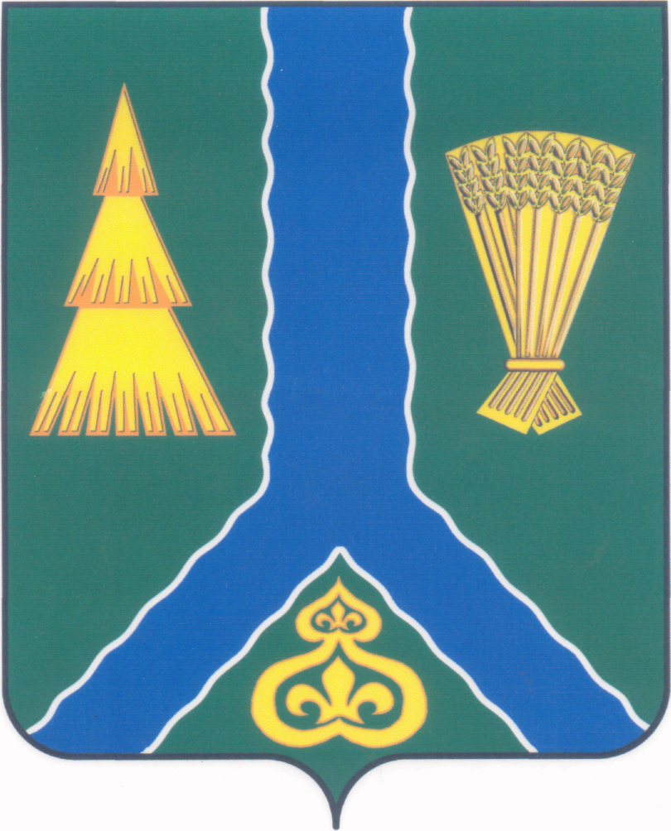
ПОСТАНОВЛЕНИЕ
администрации Тымовского муниципального округа
Сахалинской области

от 9 апреля 2025 г. | № 47

Об отмене некоторых муниципальных нормативных правовых актов администрации МО «Тымовский городской округ»

Руководствуясь статьей 48 Федерального закона от 6 октября 2003 г. № 131-ФЗ «Об общих принципах организации местного самоуправления в Российской Федерации», администрация Тымовского муниципального округа Сахалинской области ПОСТАНОВЛЯЕТ:
1. Отменить следующие постановления администрации МО «Тымовский городской округ»:
- от 5 мая 2022 г. № 63 «О внесении изменений в Порядок предоставления из бюджета МО «Тымовский городской округ» юридическим лицам (за исключением субсидий государственным (муниципальным) учреждениям) и индивидуальным предпринимателям – производителям товаров, работ, услуг субсидии в целях возмещения недополученных доходов в связи с оказанием услуг по перевозке населения автомобильным транспортом на внутри муниципальных пригородных маршрутах МО «Тымовский городской округ», утвержденный постановлением администрации МО «Тымовский городской округ» от 03 декабря 2021 № 136»;
- от 11 января 2023 г. № 2 «О внесении изменений в Порядок предоставления из бюджета МО «Тымовский городской округ» юридическим лицам (за исключением субсидий государственным (муниципальным) учреждениям) и индивидуальным предпринимателям – производителям товаров, работ, услуг субсидии в целях возмещения недополученных доходов в связи с оказанием услуг по перевозке населения автомобильным транспортом на внутри муниципальных пригородных маршрутах МО «Тымовский городской округ», утвержденный постановлением администрации МО «Тымовский городской округ» от 3 декабря 2021 г. № 136».
2. Разместить настоящее постановление в информационно-телекоммуникационной сети «Интернет» в сетевом издании «Тымовский вестник» (доменное имя TYMNEWS.RU) и на официальном сайте администрации Тымовского муниципального округа Сахалинской области.

Исполняющий обязанности мэра Тымовского муниципального округа Сахалинской области | Ю.В. Долгая

